- 前言 1
- 需求分析 1
- 系统设计 1
3.1模块设计 1
3.2数据库设计 2
- 系统实现 3
4.1系统登陆 4
4.2基本管理 8
4.3系统查询 16
4.4统计模块 25
4.5设置模块 28
结束语 33
参考文献 34
致谢 35
摘要:随着信息技术在管理上越来越深入而广泛的应用，仓库管理系统的实施在技 术上已逐步成熟。仓库管理系统是一个不断发展的新型学科，企业要生存要发展，要高 效率地把企业活动有机地组织起来，就必须加强企业管理，即加强对企业仓库内部的各 种资源（人、财、物等）的有效管理，建立与自身特点相适应的管理信息系统。
本文介绍了在VB6.0环境下采用〃自上而下地总体规划，自下而上地应用开发”的 策略开发一个企业合同管理信息系统的过程。通过分析传统的人工管理仓库的不足，创 建了一套行之有效的计算机管理仓库的方案。论文详细介绍了仓库管理系统的需求分 析、系统设计和系统实现。系统设计部分主要介绍了系统功能设计和数据库设计；系统 实现部分列出主要模块的窗口界面和程序。本系统是在以ACCESS 2003作为后台数据 库，以Visual Basic为编程语言来开发的。仓库管理系统在运行阶段，效果好，数据准 确性高，提高了工作效率，同时也实现了仓库管理计算机化。
本系统界面友好，操作简单，比较实用。
关键词：Visual Basic6.0 ；仓库；管理系统；Access数据库
ABSTRACT: Along with the information technology in the management of more and more depth and a wide range of applications, storehouse management system in the implementation of technology has gradually matured. Storehouse management system is a continuous development of new disciplines, enterprise to survive is to develop and efficient business activities organized organically, to strengthen enterprise smanagement, namely, to strengthen enterprise internal various resources (human, financial, material, etc.), the effective management of the establishment and its own characteristics in line with the storehouse management system.
This paper introduces the environment in, VB6.0 to overall planning, "top-down" bottom-up application development strategy to develop a enterprise contract management information system process. Through the analysis of the traditional manual administration contract insufficiency, created a set of effective computer management library scheme. This paper introduces in detail the books management information system of analysis parts, including the feasibility analysis, organization analysis, management function analysis, business process analysis, data flow analysis, processing description, etc.; System design part mainly introduced the system function design and database design; System realizing section of several major program diagram, and with some of the main window and procedures.The system is based on ACCESS2003database as a background, with Visual Basic as a programming language to develop.
This system friendly interface, the operation is simple, is more practical.
KEY WORDS : Visual Basic6.0； storehouse； management system； Access Database
- 前言
随着计算机技术的日益成熟、普及，现代企业管理的实际运作在很多方面、很大程 度上都必须借助计算机来完成，相应软件的开发显得尤为重要。
为了适应日趋激烈的市场竞争，企业需要对自身的经营状况有充分的了解，并通过 有效的管理不断提高效率。因此，对仓库的管理也成为提高生产经营效率的一个重要途 径。
传统的仓库管理存在诸多弊病。因为进行信息管理的方式主要是基于文本、表格等 纸介质的手工处理，一般的存储情况是记录在账本上的。仓库的工作人员和管理员也只 是当时记得比较清楚，时间一长，如果再要进行查询，就得在众多的资料中翻阅查找了， 这样造成费时、费力，如要对很长时间以前的货品进行更改就更加困难了。对于货品的 出入库情况的统计和核实采用对账本的人工检查，对管理者的管理权限等不受约束，任 何人都可查看，还容易引起资料外泄。另外，数据信息处理工作量大，容易出错，由于 数据繁多，容易丢失，且不易查找。
基于这些问题，开发一个仓库管理系统是相当必要的。仓库管理系统是为了实现企 业仓库管理的系统化、规范化和自动化，提高企业管理效率而设计的。它完全取代了人 工管理的工作方式，避免了由于管理人员的工作疏忽以及管理质量问题所造成的各种错 误，为及时、准确、高效的完成仓库管理提供了强有力的工具和管理手段。
仓库管理系统使用ACCESS 2003开发后台数据库，以Visual Basic为编程语言来 开发前台应用程序。它界面美观、操作简单、安全性高，基本满足了仓库管理的要求。 仓库管理系统在运行阶段，效果好，数据准确性高，提高了工作效率，同时也实现了仓 库管理计算机化。
- 需求分析
通过对企业仓库管理流程的调研分析，该系统应当实现对仓库入库信息、出库信息、 操作员信息的维护和管理，能够完成对仓库的各项信息的添加、修改、删除和查询功能。 主要功能包括：
（1） 基本管理：实现仓库的进库和出库的添加、修改、删除和查询功能。
（2） 查询管理：实现按日期查询，按操作员查询和物品查询的功能。
（3） 月统计管理：实现按月查询进库、出库和库存统计管理功能。
（4） 用户管理：实现对操作员信息的添加、修改和密码修改功能。
本系统要求性能稳定，图形用户界面符合日常使用习惯，数据处理正确无误。
- 系统设计

3.1模块设计
根据需求分析，仓库管理系统主要有五个模块：登陆模块、基本管理模块、查询 模块、统计模块和设置模块。仓库管理系统结构如图3.1所示。
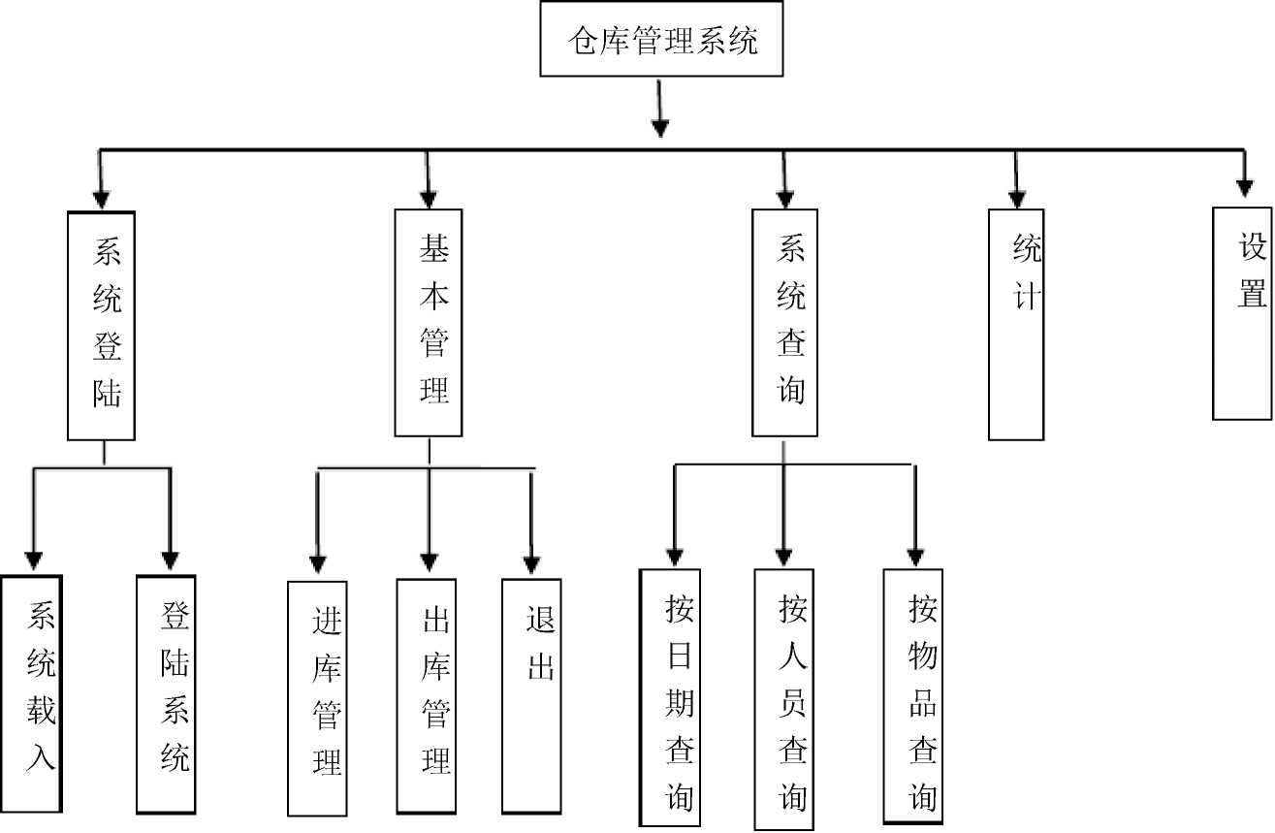
仓库管理系统结构图
图3.1

3.2数据库设计
根据系统功能设计的要求及功能模块的划分，设置以下数据库表:
（1）操作员信息表。如下表3-1所示：
表3-1操作员信息表
名称 | 字段名称 | 类型 | 主键 | 非空
编号 | 自动编号 | 数字 | Yes | Yes
姓名 | 姓名 | 文本 | No | Yes
密码 | 密码 | 文本 | No | Yes
操作员ID | 操作员ID | 文本 | No | Yes

（2）进库信息表。如下表3-2所示:
表3-2进库信息表
名称 | 字段名称 | 类型 | 主键 | 非空
品名 | 品名 | 文本 | YES | YES
价格 | 价格 | 文本 | NO | YES
数量 | 数量 | 数字 | NO | YES

单位 | 单位 | 文本 | NO | YES
产品地址 | 产品地址 | 文本 | NO | YES
进货人ID | 进货人ID | 文本 | NO | YES
姓名 | 姓名 | 文本 | NO | YES
入库日期 | 入库日期 | 日期 | NO | YES
说明 | 说明 | 文本 | NO | NO
编号 | 编号 | 数字 | NO | YES

- 出库记录表。如下表3-3所示:
表3-3出库记录表
名称 | 字段名称 | 类型 | 主键 | 非空
品名 | 品名 | 文本 | YES | YES
价格 | 价格 | 文本 | NO | YES
数量 | 数量 | 数字 | NO | YES
单位 | 单位 | 文本 | NO | YES
进货人ID | 进货人ID | 文本 | NO | YES
进货人ID | 进货人ID | 文本 | NO | YES
姓名 | 姓名 | 文本 | NO | YES
出库日期 | 入库日期 | 日期 | NO | YES
其它用途 | 其它用途 | 文本 | NO | NO
编号 | 编号 | 数字 | NO | YES

- 库信息表。如下表3-4所示:
表3-4库存记录表
名称 | 字段名称 | 类型 | 主键 | 非空
编号 | NO | 自动编号 | YES | YES
品名 | 配件标号 | 文本 | NO | YES
价格 | 价格 | 数字 | NO | YES
数量 | 数量 | 数字 | NO | YES
单位 | 单位 | 文本 | NO | YES

- 系统实现

4.1系统登陆
(1)启动模块
首先编写一个用于提供工程中所有数据连接的函数。
代码如下：
Public Username As String
Public Sql As String
Dim rs As ADODB.Recordset
Dim connstr As String
Public Function Exesql(ByVal Sql As String) As ADODB.Recordset
Set cn = New ADODB.Connection
Set rs = New ADODB.Recordset
Dim strArray() As String
connstr = "provider=Microsoft.jet.OLEDB.4.0;Persist security info= False; Data source=" &
App.Path & "\data\StoreHouse.mdb"
cn.Open connstr
rs.CursorLocation = adUseClient
strArray = Split(Sql)
If StrComp(UCase$(strArray(0)), "select", vbTextCompare) = 0 Then
rs.Open Trim$(Sql), cn, adOpenKeyset, adLockOptimistic
Set Exesql = rs
Else
cn.Execute Sql
End If
ExeSQl_Exit:
Set rs = Nothing
Set cn = Nothing
Exit Function
ErrHandler:
MsgBox "错误号:"& Err.Number & "错误信息："& Err.Description, vbExclamation
Resume ExeSQl_Exit
End Function
本模块提供系统启动功能，系统载入的时候会进行文件检查，如果缺少文件会有报 错提示，界面如图4.1和4.2所示。
L用
i_{B} — a I_
图4.1载入界面
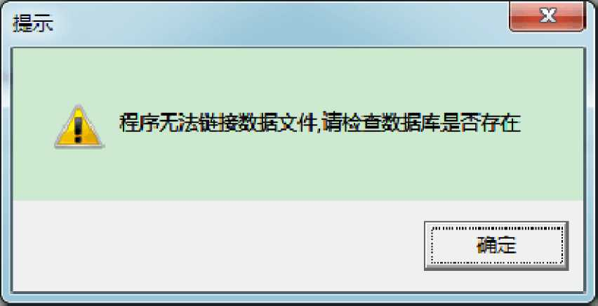
图4.2报错界面

代码如下：
Dim Start As Integer
Private Sub Form_Load()
If App.PrevInstance Then
MsgBox App.Title + "已运行!”
End
End If
If Dir(App.Path & "\data", vbDirectory) = "" Then
MsgBox "程序无法链接数据文件,请检查数据库是否存在",vbExclamation,"提示"
End
End If
End Sub
Private Sub Timer1_timer()
Start = Start + 1
If Start = 2 Then
Timerl.Enabled = False
flogin.Show
Unload Me
End If
End Sub
(2)登陆窗体
本模块提供文本框输入操作员信息，点击“确定”按钮完成登录，点击“退出”按 钮退出系统，界面如图4.3所示。
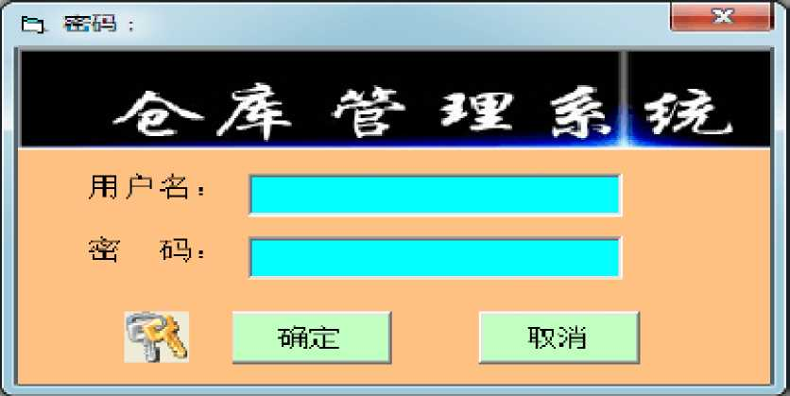
图4.3登陆界面
代码如下：
Private Sub CmdCal_Click()
End
End Sub
Private Sub CmdOK_Click()
Dim Sql As String
Dim rst As New ADODB.Recordset
If Trim(Text1.Text) = "" Then
MsgBox ”用户名不能为空！ ”, vbInformation,”系统登陆提示”
Text1.SetFocus
Exit Sub
End If
If Trim(Text2.Text) = "" Then
MsgBox ”密码不能为空！”, vbInformation,”系统登陆提示”
Text2.SetFocus
Exit Sub
End If
Sql = "select * from operater where 姓名='"& Trim(Textl.Text) & "'"
Set rst = Exesql(Sql)
If rst.Fields(l) = Trim(Text2.Text) Then
Username = Trim(Textl.Text)
Password = Trim(Text2.Text)
rst.Close
Unload Me
Mainform.Show
Else
MsgBox ”用户名或密码有误！”, vbInformation,”系统登陆提示”
Textl.SetFocus
End If
End Sub
Private Sub Form_Load()
Textl.Text =""
Text2.Text =""
End Sub
用户正常登录后，系统将进入主窗体。主窗体的设计如图4.4所示。
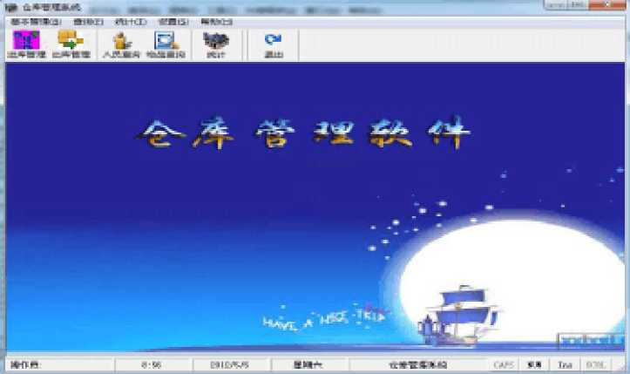
图4.4主界面窗体

主窗体中程序代码如下：
Private Sub M_About_Click()
FrmAbout.Show
End Sub
Private Sub M_ChangePassword_Click()
ChangePassword.Show
End Sub
Private Sub M_Exit_Click()
aa = MsgBox("确定退出吗?”，1 + 32)
If aa = 1 Then End
End Sub
Private Sub M_FindArticle_Click()
FrmFindArticle.Show
End Sub
Private Sub M_FindDate_Click()
FrmFinddate.Show
End Sub
Private Sub M_FindPerson_Click()
FrmFindperson.Show
End Sub
Private Sub M_InStorehouse_Click()
FrmInstorehouse.Show
End Sub
Private Sub M_ManSetup_Click()
frmPerson.Show
End Sub
Private Sub M_OperaterSetup_Click()
frmOperater.Show
End Sub
Private Sub M_OutStorehouse_Click()
FrmOutstorehouse.Show
End Sub
Private Sub M_TotalMonth_Click()
FrmTotalmonth.Show
End Sub
Private Sub M_User_Click()
FrmUser.Show
End Sub
Private Sub MDIForm_Load()
Mainform.BackColor = &H80000003
str1 = ”日一二三四五六”
StatusBar1.Panels.Item(4).Text ="星期”& Mid(str1, Weekday(Date), 1)
StatusBar1.Panels.Item(3).Text = Date
StatusBar1.Panels.Item(1).Text ='操作员： "& Username
End Sub
Private Sub MDIForm_QueryUnload(Cancel As Integer, UnloadMode As Integer)
Cancel = MsgBox("确定退出吗?”，1 + 32)
If Cancel = 1 Then End
End Sub
Private Sub Toolbar1_ButtonClick(ByVal Button As MSComctlLib.Button)
Select Case Button.index
Case Is = 1
M_InStorehouse_Click
Case Is = 10
M_Exit_Click
Case Is = 2
M_OutStorehouse_Click
Case Is = 4
M_FindPerson_Click
Case Is = 5
M_FindArticle_Click
Case Is = 7
M_TotalMonth_Click
End Select
End Sub

4.2基本管理
(1)入库管理
本模块主要提供物品进库管理功能，具体设计如图4.5所示。
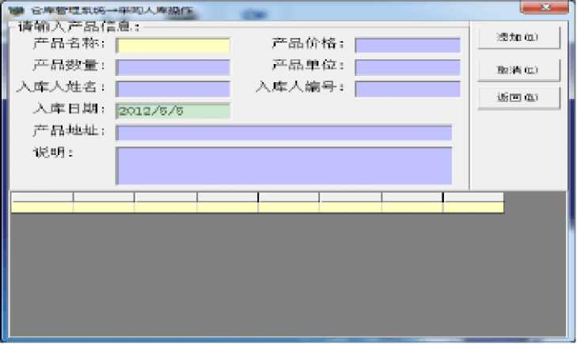
图4.5进库窗口
代码如下：
Private Sub Command1_Click()
Dim i As Integer
For i = 0 To 6
If Text1(i).Text = "" Then
MsgBox ”请将信息填写完整”,vbOKOnly + vbExclamation,”警告”
Exit Sub
End If
Next i
Sql = "select * from operater where 姓名='"& Trim(Text1(6)) & "' and 操作员 ID='" & Trim(Text1(5)) & "”'
Set rs = Exesql(Sql)
If rs.EOF Then
MsgBox ("仓管中无此人，请重添加操作员！")
Text1(5).Text =""
Text1(6).Text =""
Text1(6).SetFocus
Exit Sub
End If
rs.Close
Sql = "select * from instorehouse"
Set rs = Exesql(Sql)
rs.AddNew
rs.Fields(0) = Trim(Text1(0).Text)
rs.Fields(1) = Text1(1).Text
rs.Fields(2) = Text1(2).Text
rs.Fields(3) = Trim(Text1(3).Text)
rs.Fields(4) = Text1(4).Text
rs.Fields(5) = Text1(5).Text
rs.Fields(6) = Text1(6).Text
rs.Fields(7) = Text1(8).Text
rs.Fields(8) = Text1(7).Text
rs.Update
rs.Requery
rs.Close
Call ListUpdate
Sql = "select * from stock where 品名='"& Trim(Text1(0).Text) & "' and 价格
='"& Trim(Text1(1).Text) & "”'
Set rs = Exesql(Sql)
If rs.EOF = True Then
rs.AddNew
rs.Fields(0) = Text1(0).Text
rs.Fields(1) = Text1(1).Text
rs.Fields(2) = Text1(2).Text
rs.Fields(3) = Text1(3).Text
rs.Update
rs.Requery
rs.Close
Else
rs.Fields(2) = rs.Fields(2) + Text1(2).Text
rs.Update
rs.Requery
End If
MsgBox ”入库成功!”
Call ClearAll
Text1(0).SetFocus
End Sub
Private Sub Command2_Click()
Call ClearAll
Text1(0).SetFocus
End Sub
Private Sub Command3_Click()
Unload Me
End Sub
Private Sub Form_Load()
Me.Top = (Mainform.Height - Me.Height) / 2 - 800
Me.Left = (Mainform.Width - Me.Width) / 2
Me.Caption ="仓库管理系统一”& ”采购人库操作”
Call ClearAll
Text1(8).Text = Date
End Sub
Private Sub Text1_LostFocus(index As Integer)
Text1(index).BackColor = &HFFC0C0
End Sub
Private Sub Text1_GotFocus(index As Integer)
Text1(index).BackColor = &HC0FFFF
End Sub
Private Sub ListCh()
list.ColWidth(4) = "1300"
list.ColWidth(5) = "1000"
list.ColWidth(6) = "1000"
list.ColWidth(7) = "900"
list.TextMatrix(0, 0)="品名”
list.TextMatrix(0, 1)="价格”
list.TextMatrix(0, 2)="数量”
list.TextMatrix(0, 3)="单位"
list.TextMatrix(0, 4)="产品地址”
list.TextMatrix(0, 5)="入库人 ID"
list.TextMatrix(0, 6)="入库人姓名”
list.TextMatrix(0, 7)="入库日期”
End Sub
Private Sub ClearAll()
For i = 0 To 7
Text1(i).Text =""
Text1(i).BackColor = &HFFC0C0
Next i
End Sub
Private Sub ListUpdate()
Dim roww As Integer
Sql = "Select * from instorehouse order by 编号 desc
Set rs = Exesql(Sql)
list.Clear
list.Rows = 1
roww = 1
Call ListCh
rs.Update
rs.Requery
rs.MoveFirst
Do While rs.EOF = False
list.Rows = list.Rows + 1
list.TextMatrix(roww, 0) = rs.Fields(0)
list.TextMatrix(roww, 1) = rs.Fields(1)
list.TextMatrix(roww, 2) = rs.Fields(2)
list.TextMatrix(roww, 3) = rs.Fields(3)
list.TextMatrix(roww, 4) = rs.Fields(4)
list.TextMatrix(roww, 5) = rs.Fields(5)
list.TextMatrix(roww, 6) = rs.Fields(6)
list.TextMatrix(roww, 7) = rs.Fields(7)
roww = roww + 1
rs.MoveNext
Loop
rs.Close
End Sub
(2)出库管理
本模块提供出库管理功能,具体设计如图4.6所示。
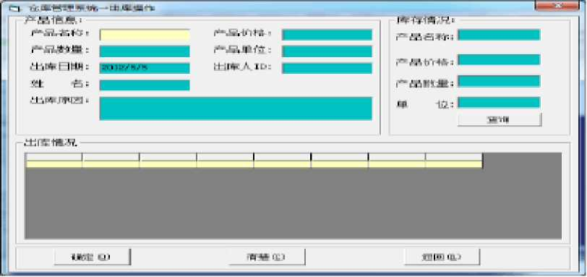
图4.6出库窗口
代码如下：
Private Sub Command1_Click()
Dim i As Integer
Dim YesNo As String
For i = 0 To 7
If Text1(i).Text = "" Then
MsgBox ”请将信息填写完整”,vbOKOnly + vbExclamation,”警告”
Exit Sub
End If
Next i
Sql = "select * from operater where 姓名='"& Trim(Text1(6)) & "' AND 操作 员 ID='" & Trim(Text1(5)) & "”，
Set rs = Exesql(Sql)
If rs.EOF Then
MsgBox ("仓管中无此人，请重添加操作员！")
Text1(5).Text =""
Text1(6).Text =""
Text1(6).SetFocus
Exit Sub
End If
rs.Close
Sql = "select * from stock where 品名='"& Trim(Text1(0)) & "' and 价格="'
& Trim(Text1(1)) & "”，
Set rs = Exesql(Sql)
If rs.EOF = True Then
MsgBox ("仓库中无此物品，请采购！”)
Call ClearAll
Text1(0).SetFocus
Exit Sub
Else
If rs.Fields(2) < Val(Text1(2)) And rs.Fields(2) <> 0 Then
YesNo = MsgBox("数量超出库存数量【"+ Trim(Str(rs.Fields(2))) + "】是否全取！”, vbYesNo)
If YesNo = "6" Then
rs.Fields(2) = 0
Text2(0).Text = rs.Fields(0)
Text2(1).Text = rs.Fields(1)
Text2(2).Text = rs.Fields(2)
Text2(3).Text = rs.Fields(3)
rs.Update
Call List1update
Else
Text1(2).SelStart = 0
Text1(2).SelLength = Len(Text1(2))
Text1(2).SetFocus
Exit Sub
End If
Else
If rs.Fields(2) = 0 Then
MsgBox ("此物品已为空！”)
Text1(0).SelStart = 0
Text1(0).SelLength = Len(Text1(0))
Text1(0).SetFocus
Exit Sub
以上内容仅为本文档的试下载部分，为可阅读页数的一半内容。如要下载或阅读全文，请访问：https://d.book118.com/505144131020011040

